08.03.2018

Einrichtungsleitung lädt zum Gala-Dinner
Leitungsteam und Vertreter der Mitarbeitervertretung (MAV) des Rummelsberger Stifts Starnberg luden alle Mitarbeitenden zum gemeinsamen Festmahl ein.
Starnberg – Als Dank für die großartige Arbeit, die die Mitarbeiterinnen und Mitarbeiter der Rummelsberger Diakonie in Starnberg täglich leisten, lud Einrichtungsleiterin Daniela Weyerich zum festlichen Abendempfang mit Dinner ins Rummelsberger Stift ein.
Mit einem Sektempfang und einer Andacht zum Thema „Bewahren“ begrüßte Daniela Weyerich die Mitarbeitenden, anschließend wurde der erste Gang aufgetragen: Ein Amuse-Gueule (gemischte Vorspeisenplatte), bestehend aus Blechomelette, Roulade, gefülltem Ei, Couscous-Salat und Bruschetta. Als Hauptspeise konnten die Gäste zwischen Entenbrust und Kartoffel-Gratin wählen. Der Höhepunkt des Gala-Dinners war die Eistorte mit Wunderkerzen, die gemeinsam von allen Mitwirkenden hereingetragen wurde. „Wie beim Abschlussdiner auf dem Traumschiff“, schwärmten die Gäste.
Leitungsteam und Mitarbeitervertretung hatten sich am frühen Morgen in der Großküche des Steigenberger Hofs zum gemeinsamen Küchendienst getroffen. Das Küchenteam der Senioreneinrichtung der Rummelsberger Diakonie in Penzberg unterstützte die Starnberger. „Ich finde die Idee riesig. Toll, dass Leitung und MAV das zusammen machen“, lobte der Koch aus Penzberg, Ricardo Urbanski. Weyerich gab das Lob zurück: „Ohne die Kollegen in Penzberg wäre das Dinner so nicht umsetzbar gewesen, da wir in Starnberg keine geeignete Küche haben.“ Gemeinsam wurde geschnippelt, geputzt, gerührt und gekocht, bis das mehrgängige Festmahl fertig war.
Die Mitarbeitenden bedankten sich zum Abschluss bei den Köchinnen und Köchen: „Es war super lecker und ein rundum gelungener Abend.“ Aktuell kümmern sich 91 Pflegefachkräfte, Service- und Verwaltungsangestellte um die insgesamt 137 Seniorinnen und Senioren, die im Rummelsberger Stift Starnberg leben. Bis auf wenige Ausnahmen waren alle zum Gala-Dinner erschienen. Mehr über die Angebote der Rummelsberger Diakonie für Seniorinnen und Senioren in ganz Bayern erfahren Sie unter www.rummelsberger-diakonie.de/altenhilfe.
Stefanie Dörr (2.161 Zeichen)

Ansprechpartnerin
Daniela Weyerich
08151 263-12
weyerich.daniela@rummelsberger.net

Foto und Bildunterschrift
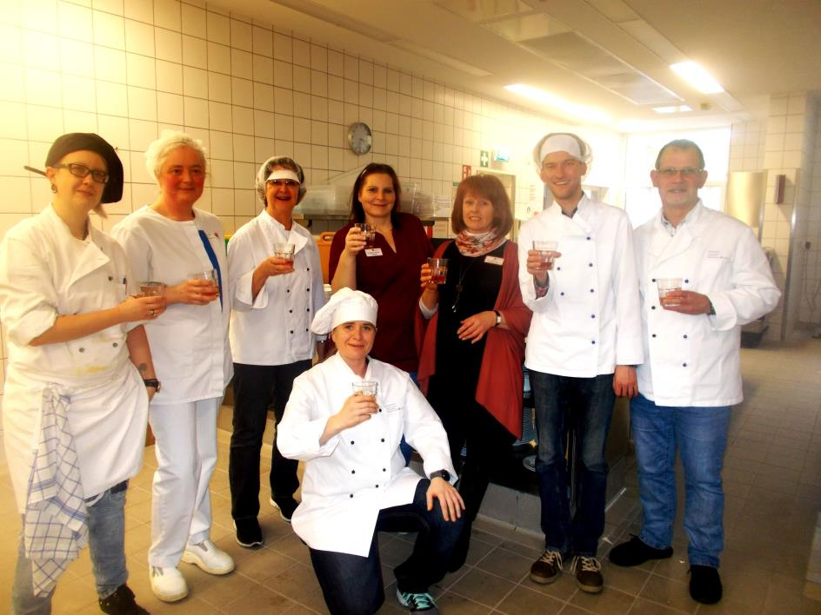
Das Leitungsteam mit Chefin Daniela Weyerich (vorne) kochte mit Vertretern der MAV und dem Küchenteam des Steigenberger Hofs ein mehrgängiges Festmahl für die Mitarbeitenden des Rummelsberger Stifts Starnberg. Foto: RD
(druckfähige Fotos finden Sie auf www.rummelsberger-diakonie.de/presse)

